**Bài 4. TRƯỜNG HỢP BẰNG NHAU THỨ HAI CỦA TAM GIÁC**

(cạnh – góc – cạnh)

**A. KIẾN THỨC TRỌNG TÂM**

* 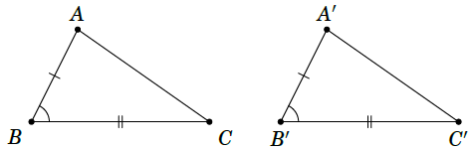Nếu hai cạnh và góc xen giữa của tam giác này bằng hai cạnh và góc xen giữa của tam giác kia thì hai tam giác đó bằng nhau.
* 

**Hệ quả**. Nếu hai cạnh góc vuông của tam giác vuông này bằng hai cạnh góc vuông của tam giác vuông kia thì hai tam giác vuông đó bằng nhau.

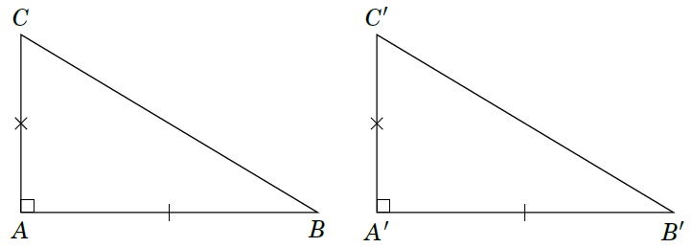

**B. CÁC DẠNG BÀI TẬP VÀ PHƯƠNG PHÁP GIẢI**

|  |
| --- |
| **Dạng 1: Vẽ tam giác khi biết độ dài hai cạnh và góc xen giữa** |
| * Vẽ góc với số đo cho trước. * Xác định vị trí hai đỉnh còn lại của tam giác trên hai cạnh của góc. |

**Ví dụ 1.** Vẽ tam giác  biết ,  cm. Sau đó đo các góc  và .

**Ví dụ 2.** Vẽ tam giác  biết ,  cm và  cm.

|  |
| --- |
| **Dạng 2: Tìm hoặc chứng minh hai tam giác bằng nhau theo trường hợp cạnh – góc – cạnh** |
| * Xét hai tam giác. * Kiểm tra ba điều kiện bằng nhau: cạnh – góc – cạnh. * Kết luận hai tam giác bằng nhau. |

**Ví dụ 3.** Trong các hình vẽ sau, có các tam giác nào bằng nhau?

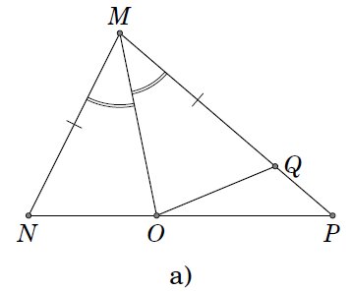 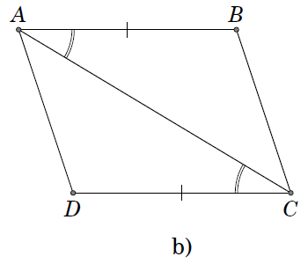

**Ví dụ 4.** Nêu thêm một điều kiện để mỗi hình dưới đây là hai tam giác bằng nhau theo trường hợp cạnh - góc - cạnh.

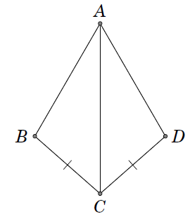 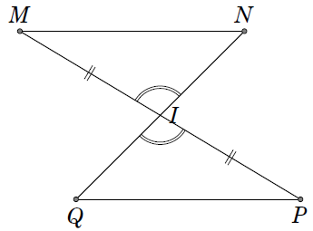 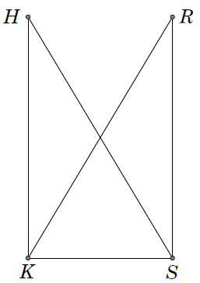

**Ví dụ 5.** Cho  là tia phân giác góc . Trên các tia , ,  lần lượt lấy các điểm , ,  (khác ) sao cho . Chứng minh .

**Ví dụ 6.** Cho góc . Lấy điểm  trên , điểm  trên  sao cho . Trên tia  lấy điểm , trên tia  lấy điểm  sao cho . Chứng minh .

|  |
| --- |
| **Dạng 3: Sử dụng trường hợp bằng nhau của tam giác để chứng minh một tính chất khác.** |
| * Chọn hai tam giác có cạnh (góc) là hai đoạn thẳng (góc) cần chứng minh bằng nhau. * Chứng minh hai tam giác ấy bằng nhau theo trường hợp cạnh - góc - cạnh rồi suy ra hai cạnh (góc) tương ứng bằng nhau. * Kết hợp với các tính chất đã học về tia phân giác, đường thẳng song song, đưòng trung trực, tổng ba góc trong một tam giác, ... để chứng minh một tính chất khác. |

**Ví dụ 7.** Qua trung điểm  của đoạn thẳng , kẻ đường thẳng vuông góc với , trên đường thẳng vuông góc đó lấy hai điểm  và . Nối , , , . Tìm các cặp tam giác bằng nhau.

**Ví dụ 8.** Qua trung điểm  của đoạn thẳng  kẻ đường thảng vuông góc với . Trên đường thẳng đó lấy điểm . Chứng minh  là tia phân giác của góc .

**Ví dụ 9.** Cho tam giác  có , . Kẻ phân giác  của góc  (),  là trung điểm .

a) Chứng minh ; b) Chứng minh ;

c) Tính các góc  và  của .

**Ví dụ 10.** Cho tam giác  có . Trên nửa mặt phẳng bờ  chứa điểm , vẽ tia , trên tia  lấy điểm  sao cho . Trên nửa mặt phẳng bở  chứa điểm , vẽ tia , trên tia  lấy điểm  sao cho . Kéo dài  cắt ,  lần lượt lại , . Chứng minh

a) ; b) ; c) .

**C. BÀI TẬP VẬN DỤNG**

**Bài 1.** Vẽ tam giác  biết ,  cm,  cm.

**Bài 2.** Trong các hình sau, có các tam giác nào bằng nhau?

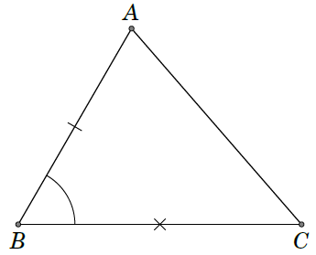 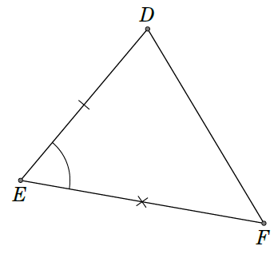 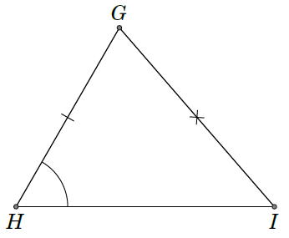

**Bài 3.** Cho tam giác  có . Tia phân giác của góc  cắt  tại . Chứng minh

a) ; b) .

**Bài 4.** Cho tam giác nhọn ,  là trung điểm của . Đường vuông góc với  tại  cắt đường thẳng  tại . Trên tia  lấy điểm  sao cho .  cắt  tại . Chứng minh

a) ; b)  vuông tại .

**Bài 5.** Cho tam giác ,  là trung điểm của ,  là trung điểm của . Trên tia đối của tia  lấy điểm  sao cho . Trên tia đối của tia  lấy điểm  sao cho . Chứng minh

a) ; b) , ; c)  là trung điểm của .